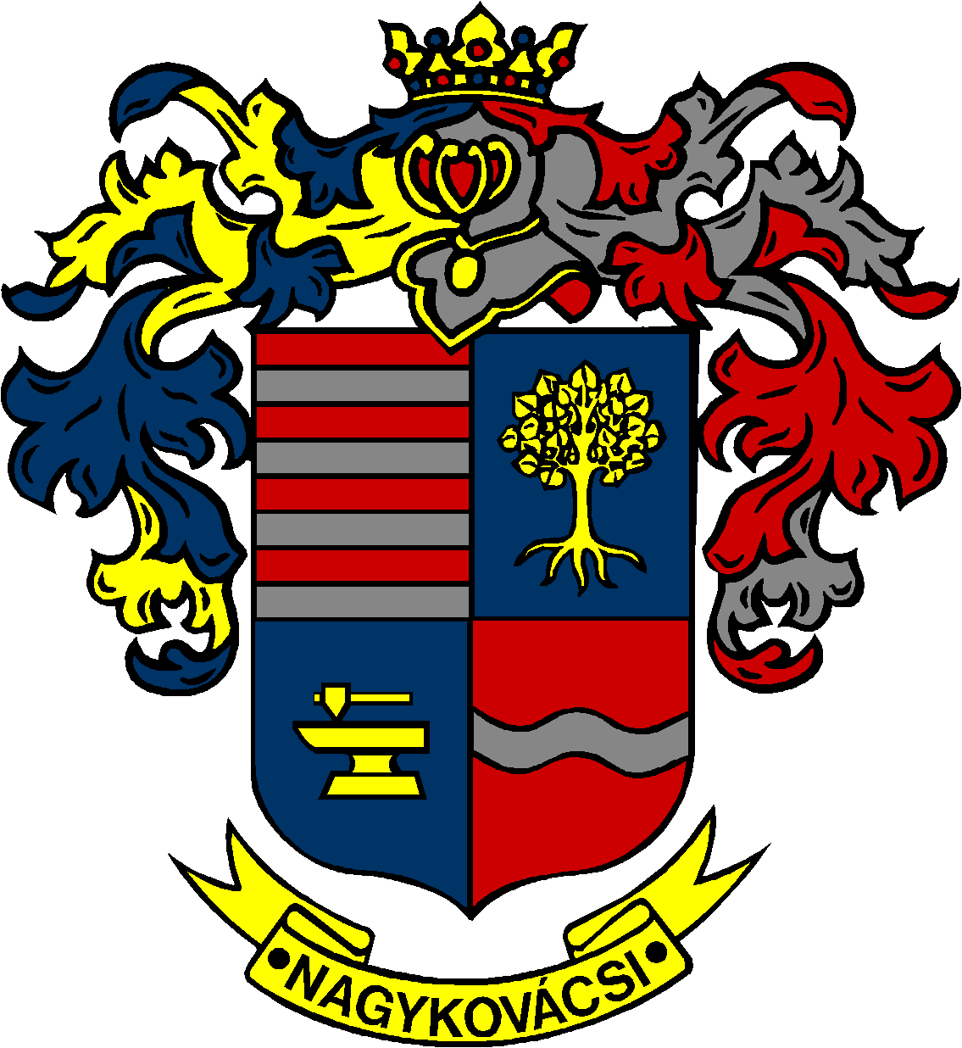

NAGYKOVÁCSI NAGYKÖZSÉG ÖNKORMÁNYZATA

**PÉNZÜGYI BIZOTTSÁG**

ELNÖKE

MEGHÍVÓ

**Nagykovácsi Nagyközség Önkormányzatának**

**Pénzügyi bizottsága ülésére**

**Az ülés helye: Közbiztonsági Központ**

(2094 Nagykovácsi, Zsíroshegyi út 2/A.)

**Időpontja: 2025. február 17. (hétfő) 17 óra 30 perc**

**Napirend**

***Nyílt ülés:***

1. **Nagykovácsi Nagyközség Önkormányzata adósságot keletkeztető ügyleteiből eredő fizetési kötelezettségeinek megállapítása E – 15**

Előterjesztő: Kiszelné Mohos Katalin polgármester

Előadó: Perlaki Zoltán osztályvezető

Tárgyalja: PB

1. **Döntés Remeteszőlős Község Önkormányzatával kötött feladat-ellátási szerződések felülvizsgálatáról E – 20**

Előterjesztő: Kiszelné Mohos Katalin polgármester

Előadó: Grégerné Papp Ildikó jegyző

Tárgyalja: PB

1. **Döntés Nagykovácsi Nagyközség Önkormányzatának 2025. évi költségvetéséről** **E – 26**

Előterjesztő: Kiszelné Mohos Katalin polgármester

Előadó: Perlaki Zoltán osztályvezető

Tárgyalja: ÜB, PB

1. **Döntés Nagykovácsi Nagyközség településrendezési eszközei módosításának részletes programjáról E – 25**

Előterjesztő: Kiszelné Mohos Katalin polgármester

Előadó: Györgyi Zoltán főépítész

Tárgyalja: PB

1. **Változtatási tilalom elrendelése a Kossuth Lajos utca és a Kolozsvár tér, valamint a Kossuth Lajos utca és Sport utca közötti gyalogos összeköttetések biztosítása céljából E – 23**

Előterjesztő: Kiszelné Mohos Katalin polgármester

Előadó: Györgyi Zoltán főépítész

Tárgyalja: PB

1. **A polgármester tájékoztatója Nagykovácsi Nagyközség Önkormányzat vagyonának előző évi hasznosításáról és vagyoni helyzete alakulásáról E – 19**

Előterjesztő: Kiszelné Mohos Katalin polgármester

Előadó: Perlaki Zoltán osztályvezető

Tárgyalja: PB

1. **Döntés a Nagykovácsi Természet- és Környezetvédő Egyesület faültetéssel kapcsolatos tulajdonosi hozzájárulás iránti kérelméről E – 21**

Előterjesztő: Kiszelné Mohos Katalin polgármester

Előadó: Karajzné Illinger Enikő osztályvezető

Tárgyalja: PB

1. **Döntés a Nagykovácsi Nagyközség Önkormányzatának tulajdonában lévő, Tompa Mihály u. 6. szám alatti (4046 hrsz.) ingatlan nyilvános versenyeztetési eljárás ismételt kiírásáról E – 27**

Előterjesztő: Kiszelné Mohos Katalin polgármester

Előadó: dr. Halmosi-Rokaj Odett aljegyző

Tárgyalja: PB

Nagykovácsi, 2025. február 13.

Honti Zoltán sk.

elnök